**Рабочий лист к уроку литературы в 6 классе**

**Тема: Как в сказке «Петушок – золотой гребешок и жерновцы»**

**отражаются культурные традиции и нравственные ценности народа?**

1. План сотрудничества.

**Буду учиться чему?**

* Анализировать народные обычаи и традиции, описанные в фольклорных произведениях.
* Соотносить произведения с собственным жизненным опытом.

**Как?**

* Читаю и анализирую сказку, нахожу отражение народных традиций
* Нахожу в тексте пословиц отражение традиций народа
* Участвую в обсуждении произведения
* Определяю главную мысль сказки
* Выражаю собственное отношение к традиционным ценностям

**Для чего?**

**____________________________________________________________________________________________________________________________________________________**

2. Рассмотри фотографию и найди на ней жерновцы. Объясни свой выбор. Найди на фотографии предметы, используемые человеком для приготовления хлеба и устно объясни их предназначение.

__________________________________________________________________________

3. Прочитай текст. Подчерни ключевые слова. Используя информацию из текста, создай кластер «Хлеб».

Музей хлеба в Аглоне

Посетителей Музея хлеба встречает сама хозяйка Вия Анцане в латгальском народном костюме, с латгальскими народными песнями. На столе в глиняных кружках дымится чай из трав, на льняной скатерти источает ароматы ржаной хлеб. Здесь можно услышать, как шелестят колосья, шумят жернова. Гости имеют возможность попробовать хлебушек, испытать свою силу, вращая мельницу или удерживая севалку, полную зерна. В музее собраны сотни вещей, связанных с переработкой зерна и выпечкой хлеба: молотильные цепа, лопаты для хлеба, квашни и многое другое.

Вия Анцане собрала десятки пословиц, поговорок, примет и сказок, разузнала обычаи, связанные с тем, как выращивают зерно, выпекают и едят хлеб. О том, что хлеб действительно совершенно особый вид нашей еды, к которому с незапамятных времен сохраняется почтительное и мистическое отношение, напоминают многие поверья и ритуалы.

- В старину, - рассказывает Вия, - было принято, чтобы на столе всегда лежала буханка хлеба — это символизировало богатство дома, постоянную готовность к приему гостей. Кроме того, этот символ рассматривался как оберег от враждебных сил. От хлеба зависели сила, здоровье и удача человека. Считалось, что нельзя доедать хлеб за кем–нибудь — ему перейдут сила и счастье. Если во время еды дать со стола кусок хлеба собаке, то тебя ожидает бедность. Нельзя оставлять недоеденный кусок хлеба, иначе похудеешь — он станет тебя "есть" или будет гоняться за тобой на том свете. Когда со стола падала крошка хлеба, крестьяне обязательно поднимали ее, целовали и съедали либо кидали в огонь. Хлеб часто выступал как обрядовый дар: каравай брали на сватовство, хлебом–солью встречали молодоженов и важных гостей. Хлеб часто использовали как оберег: клали в колыбель младенца, чтобы не боялся сглаза или испуга; брали с собой в дорогу — пусть охраняет в пути; при приближении грозы или града выносили каравай на улицу — чтобы защитил посевы; с хлебом обходили загоревшиеся сараи и иные строения, кидая кусочки в огонь, — так утихомиривали пожар. В давние времена никто из крестьян не смел резать хлеб ножом — больно будет! И ломали каравай руками. Да и само название "лом**о**ть" говорит о том, что раньше хлеб не резали, а ломали.

В музей люди несут все, что имеет отношение к хлебу: сохи, сеялки, веялки, кадушки, в которых всегда держали опару и замешивали тесто.

— Современные дети, да и многие взрослые отлично разбираются в компьютерах–мобильниках, но понятия не имеют, как получается самое простое, что есть в жизни, — хлеб. И мы захотели помочь им не потерять связь поколений, напомнить прописную истину, что хлеб всему голова, - утверждает Вия Анцане.

**Кластер** (от английского «cluster» – гроздь, скопление) - выделение смысловых единиц текста и их графическое оформление в определенном порядке в виде грозди.

При построении кластера:

* в центральном овалерасположи ключевое понятие;
* в овалах второго уровня– понятия, раскрывающие смысл ключевого;
* в овалах третьего уровняидет детализация понятий, упомянутых на предыдущем уровне.

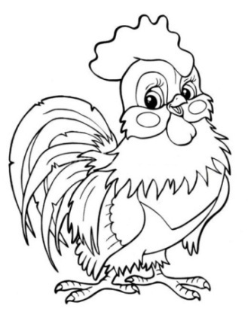

4.В русских народных сказках часто героем становится петух. Раскрась петушка в соответствии с текстом.

Петушок, петушок,

золотой гребешок,   
масляна головушка,

шелкова бородушка,   
что ты рано встаешь,   
деткам спать не даешь?

5. Разберёмся в русской народной  сказке  «Петушок – золотой гребешок и жерновцы»

5.1. К какому виду сказок относится сказка «Петушок – золотой гребешок и жерновцы»?

|  |  |  |
| --- | --- | --- |
| Сказка о животных | Бытовая сказка | Волшебная сказка |
|  |  |  |
|  |  |  |
|  |  |  |

5.2. Найди на иллюстрации несоответствия с текстом сказки.

5.3. Решим проблемную ситуацию.

Старик прорубил пол и разобрал крышу дома. Почему он это сделал и как этот поступок его характеризует? Что бы ты сделал на месте старика? Напиши совет старику.

______________________________________________________________________________________________________________________________________________________________________________________________________________________________

5.4. Соотнеси пословицы с героями сказки. Подчеркни ту пословицу, которая выражает главную мысль сказки.

|  |  |
| --- | --- |
| 1. Покуда есть хлеб да вода, все не беда. | Старик  Старуха  Петушок  Барин |
| 1. Чужим богат не будешь. |
| 1. Хлопочи не о прибыли, а о добром имени. |
| 1. Доброе дело без награды не остаётся. |
| 1. **Всё перемелется – мука будет.** |
| 1. За доброе жди добра, за худое - худа |
| 1. Хочешь есть калачи, так не сиди на печи! |
| 1. Назвался другом – помогай в беде. |

5.5. Задай вопрос однокласснику!

6. Подведи итоги урока, отметив на плане сотрудничества достигнутые результаты.

Напиши задание учителю на следующий урок. _____________________________________________________________________________________________________________________________________________________________________________

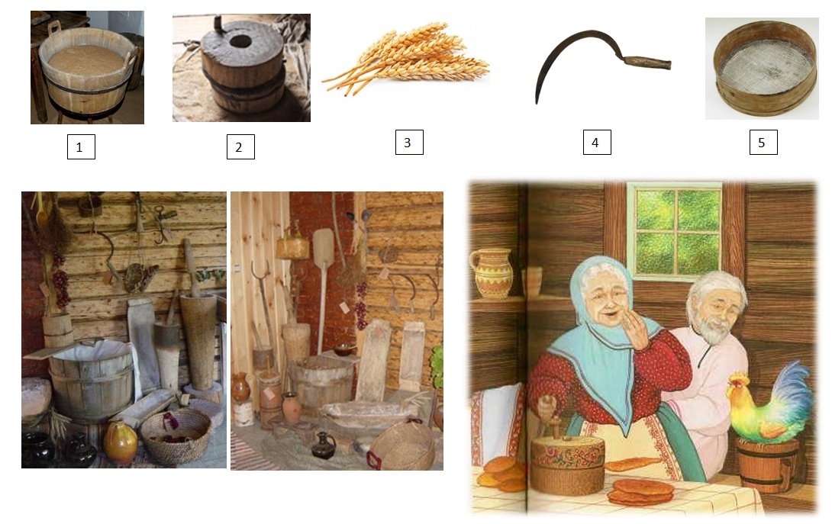

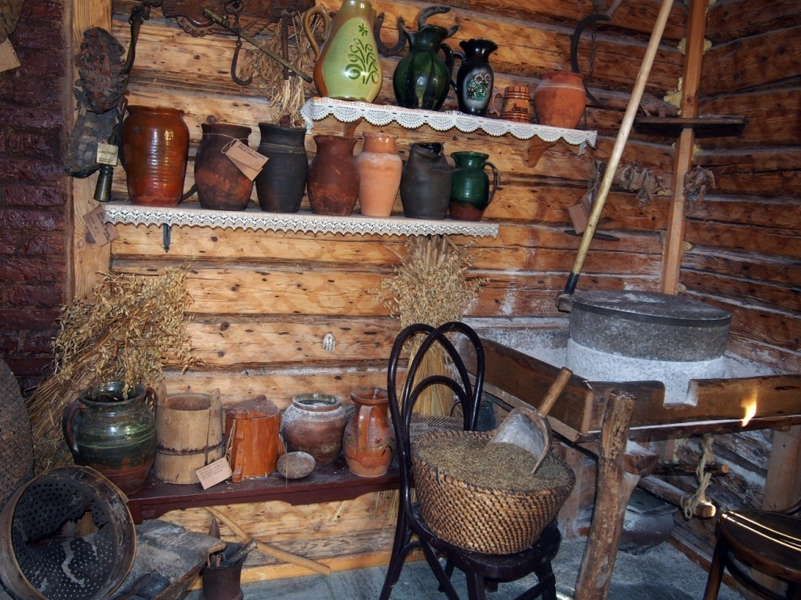

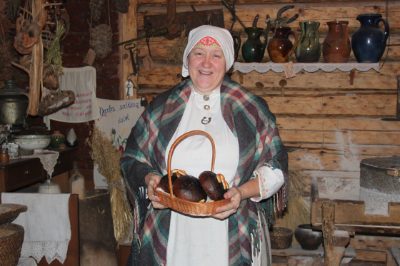

**Tēma “Mājas – tradīcijas.Tautas vērtības folklorā” 6.kl.**

**MĒRĶIS** Veicināt skolēnu daiļdarba saprašanu, kā kultūras un tautas morālo vērtību atspoguļošanu

**LIELĀS IDEJAS (no standarta):**

1.Katram mākslas veidam ir unikāli izteiksmes līdzekļi.

2. Radīt, interpretēt un prezentēt mākslas darbu ir iespējams ar dažādiem materiāliem, tehnikām un tehnoloģijām.

3.Mākslas darba piedzīvošana un analīze attīsta ētisko un estētisko izpratni, empātiju un veido dažādas pieredzes.

4. Ar radošas darbības palīdzību cilvēks pauž un pēta savu identitāti, izprot un novērtē savus un citu pasaules uzskatus, tradīcijas, kultūras mantojumu un inovācijas

**Mācību līdzekļi:** “Gailītis – zelta cekuliņš un dzirnakmetiņš” («Петушок – золотой гребешок и жёрновцы») (krievu tautas pasaka)

**Komplekss rezultāts:** Saprot, ka literārajā darbā tiek atspoguļota autora pasaules uztvere un sava laika kultūras īpatnības.

**PRASMES/ZINĀŠANAS**

* Zina par tautas tradīciju lomu mūsdienu cilvēka dzīvē
* iepazīstināts ar dažādu žanru folkloras darbiem
* atrod “universālus” tēlus-simbolus